

**Université de Paris VIII - Département Hypermédia**

**Master 2 - Technologies de l'Hypermédia**

**Participation à la mise en œuvre**

**D’une application web**

**Accueil Client**

*Le 30/08/2013 – 2eme version*

**Réalisé par :**

Nadir GHARZAL

**Encadré par :**

Stephane MICHELET

Samuel SZONIECKY

Nasreddine BOUHAI

***Année universitaire : 2012– 2013***

**Dédicace**

Il est des moments où le soutien moral d’un proche ou d’un ami revêt une importance capitale et où le besoin de témoigner son affection, son respect et son admiration se fait impératif.

Je dédie ce modeste travail :

* **A toute ma famille**, mais surtout à **mes parents**, pour l'éducation qu'ils m'ont donné, pour tous les sacrifices qu'ils ont consentis pour moi. Je les remercie particulièrement pour le sens du devoir qu'ils m’ont inculqué depuis mon enfance.
* **A mes professeurs** pour tous leurs efforts dans leur mission visant à nous assurer une formation solide.
* **A tous ceux qui,** de près ou de loin, ont contribué, par leur disponibilité et leur bonne humeur, à rendre mon cursus enrichissant et motivant.
* **A tous ceux** qui ont su m’apporter aide et soutien aux moments propices**.**

Toute ma reconnaissance à vous tous.

**Remerciements**

On dit souvent que le trajet est aussi important que la destination. Ces cinq années d’étude m'ont permis de bien comprendre la signification de cette phrase toute simple. Ce parcours, en effet, ne s'est pas réalisé sans obstacles ni sans soulever de nombreuses questions.

Mes remerciements s’adressent tout particulièrement à **Mr. Stephane MICHELET**, le manager informatique et mon encadrant chez GENERALI France. Je lui sais gré de m’avoir accordé sa confiance, d’avoir participé à l’estimation de mon travail et d’avoir consacré du temps à consolider mes connaissances par ses remarques avisées. Je tiens à lui faire part de ma gratitude.

Je tiens à remercier bien sûr toute **l’équipe Accueil Client** qui m’a soutenue et encouragé. Les renseignements qu’ils m’ont fournis m'ont été d’un aide appréciable durant mon stage.

Tous mon amitié également à l’ensemble des personnes que j’ai eu le plaisir de côtoyer au cours de mes six mois de stage chez GENERALI France.

Enfin, j’aimerais témoigner ma gratitude à **toute l’équipe pédagogique du Master 2 Technologies de l’Hypermédia** pour la qualité de l’enseignement dont j’ai bénéficié. Je remercie plus particulièrement le responsable du master **Mr. Nasser BOUHAI** et mon encadrant **Mr. Samuel SZONIECKY**, pour l’attention particulière qu’ils m’ont accordée, et pour leurs remarques et suggestions judicieuses.

**Résumé**

Ce document est le résultat d’un stage de six mois réalisé au sein de la société GENERALI France.

Mon stage consistait à intégrer l’équipe Accueil Client, travaillant sur la technologie JAVA/JEE, pour participer à la mise en œuvre et aux évolutions fonctionnelles du projet Accueil Client.

Dans un contexte riche et stimulant, j'ai eu à démontrer ma capacité d'apprentissage, mon autonomie, ma réactivité par rapport aux demandes, ma force de proposition.

Ce stage s'est inscrit dans un cadre particulier à forts enjeux où mon rôle consistait, tout d’abord, à maîtriser des technologies, de comprendre le métier ingénieur d’étude afin de participer à la mise en œuvre et aux évolutions fonctionnelles du projet Accueil Client.

**Abstract**

This document is the result of a six month internship, in the company Grenarali France.

My internship was to integrate the Accueil Client team working on Java/JEE technology, to participate in the functional development

In a rich and stimulating environment, I had to show my ability to learn, my autonomy, my responsiveness regarding the client requests and my ability to make proposals.

This course is part of a particular frame with high stakes where my role was, first, to master technology, understand the business design engineer to participate in functional changes in the Accueil Client project.

Sommaire

1 Présentation générale 11

1.1 Generali 11

1.1.1 Historique 11

1.1.2 Répartition géographique 13

1.1.3 Les secteurs d’activités 14

1.1.4 Les chiffres clés 14

1.2 LA DIO (Direction Innovation et Outils = DSI) 20

1.3 Le département Poste de travail 21

2 Le projet PDTI 23

2.1 Contexte métier et périmètres du projet 23

2.1.1 Contexte 23

2.1.2 Objectifs métier 23

2.1.3 Périmètre fonctionnel du projet 24

2.2 Glossaire 26

2.3 Evolutions majeures apportées au système d’information existant 27

2.3.1 Liste des processus métier 29

2.3.2 Liste et définitions des objets métier concernés 32

2.3.3 Macro modèle de données 34

2.3.4 Cycle de vie des principaux objets métier 35

2.3.5 Points relatifs aux changements prévisibles d’organisation 35

2.3.6 Synthèse des processus métier & cycle de vie des objets 35

2.3.7 Exigences en matière de sécurité et de qualité de service 35

2.4 Architecture applicative 37

2.4.1 Positionnement de la solution sur le plan d’occupation des sols du SI 37

2.4.2 Principes majeurs d’architecture applicative 37

2.5 Situation du projet 40

2.6 Organisation de l’équipe 41

2.7 Description technique 43

2.8 L’Usine de développement 44

2.9 Le cycle de vie du projet : 45

3 Mon intervention sur le projet Accueil Client 46

3.1 Démarche de montée en compétence 46

3.1.1 Formation par l’expert technique 46

3.1.2 Auto-Formation 46

3.1.3 Développement en binome 46

3.1.4 Développement 55

3.2 Participation aux réunions 60

3.2.1 Réunion technique hebdomadaire : 60

3.2.2 Réunion quotidienne d’avancement 60

3.2.3 Réunion présentation technique 61

3.3 Participation à la mise en œuvre de la version état stable 3 62

3.3.1 Mise en place des outils de statistique NetInsight et Google Analytics 62

**Liste des figures**

Figure 1 : Implantation de GENERALI dans le monde

Figure 2 : Répartition des parts de marché

Figure 3 : Évolution du chiffre d'affaire du groupe Generali

Figure 4 : Chiffre d'affaires consolidées de Generali France

Figure 5 : Cinématique des fonctionnalités proposées par Accueil Client

Figure 6 : Cinématique des fonctionnalités proposées par Accueil Client

Figure 7 : Zoom sur le processus de souscription utilisant Accueil Client

Figure 8 : Zoom sur le processus de souscription utilisant Accueil Client

Figure 9 : Diagramme de classe Client et RelationClient

Figure 10 : Architecture applicative

Figure 11 : Enjeux et moyens

Figure 12 : Stratégie de déploiement

Figure 13 : Présentation de l’état stable 3

Figure 14 : Usine de développement

Figure 15 : La vue 360

Figure 16 : Diagramme d’activité

Figure 17 : Interface d’accueil de l’application

Figure 18 : Accés au programme relationnel d’un client

Figure 19 : Diagramme UML des objets du WS

Figure 20 : tableau de board JIRA

Figure 21 : Fiche JIRA ACL 398

Figure 22 : Fiche JIRA ACL 394

Figure 23 : Fiche JIRA ACL 406

Figure 24 : Fiche JIRA ACL 507

Figure 25 : Fiche JIRA ACL 469

Figure 26 : Fiche JIRA ACL 465

Figure 27 : Réunion quotidienne

Figure 28 : Exemple de tableau de bord de Google Analytics

Figure 29 : Exemple de tableau de bord de NetInsight

Figure 30 : Le paramètre LC dans Httpfox

Figure 31 : Les chemins des pages dans NetInsight

Figure 32 : Le paramètre userType

Figure 33 : Le resultat sur NetInsight

**Introduction générale**

Concluant la formation Master Technologies de l’Hypermédia, le stage de fin d'études constitue à mon sens bien plus qu'une simple mise en application des méthodes et techniques acquises pendant la formation théorique. Il s'agit pour le futur diplômé d'effectuer la transition entre le douillet cocon de l'école et sa prochaine vie professionnelle. C'est pour cette raison que j'ai consacré un soin tout particulier au choix de l'entreprise que j'allais intégrer pour mon stage de fin d’études.

Au moment de ce choix, mes exigences portaient essentiellement sur le métier et les technologies que j'allais utiliser pendant mon stage. Je souhaitais par-dessus tout que mon stage s'inscrive dans la logique de mon projet professionnel. Rencontrée suite à une consultation de mon CV sur le site "Monster", Generali France m'avait apporté lors de l'entretien de réelles garanties quant aux objectifs que je m’étais fixé. Ces engagements ont été tenus puisque j’ai eu la chance de  travailler sur un projet stratégique et que j'ai pu acquérir, au-delà d'un indispensable savoir-faire technique et fonctionnel, une vue globale des exigences du métier d’ingénieur d’étude sur la plateforme JAVA/JEE.  
  
Mon rôle était, durant ce stage, de montée en compétence sur les technologies de développement utilisées, de comprendre le métier d'ingénieur d’étude afin de participer à la mise en œuvre de l’application Accueil Client.   
  
 Ce rapport présente le fruit du travail effectué lors de mon stage au sein du groupe Generali. Je n’ai pas souhaité réduire ce rapport à une présentation exhaustive de tous les aspects techniques de ma mission, j’ai également choisi d’y aborder, de manière synthétique et claire, les aspects humains inhérents à la gestion de projet.  
  
Après une présentation de l’organisme d’accueil et de son fonctionnement, le présent rapport s’attache à détailler le fonctionnement de l’application Accueil Client ainsi que les différents taches auxquels j'ai pu participer. La conclusion me permettra d’aborder tous les aspects positifs de ce stage, tant sur le plan personnel que professionnel.

Présentation générale

Generali

Troisième assureur européen, Generali est un groupe italien multi spécialiste, international, puissant et solide qui opère dans le milieu de l’assurance. La diversité de ses offres lui permet de couvrir un large éventail de choix tel que les risques :

* Quotidiens (automobile, habitation, accidents de la vie, santé)

*Complexes (satellites, fusées, protection sociale des salariés d’entreprises multinationales…)

* De la vie (prévoyance, épargne, retraite, succession)

Aujourd’hui, Generali compte environ 85 000 collaborateurs, est actif dans 68 pays et compte plus d'une centaine de compagnies d'assurances dans le monde (sur plus de 70 pays).

Ses trois zones d’activité majeures sont :

* L’Europe, de l’Atlantique à l’Oural,

* L’Asie

* L’Amérique latine.

De par sa filiale Europ Assistance, créée en 1963, et à l’heure d’aujourd’hui LA référence mondiale du secteur, Generali apporte une couverture mondiale en matière d’assistance (voyage, automobile, vie quotidienne)

GENERALI figure parmi les 50 plus grandes capitalisations boursières européennes, tous secteurs d’activités confondues.

Avec près de 398 milliards d'euros d’actifs gérés, le groupe dispose d’une large puissance financière et d’une solidité reconnue par les principaux organismes de notation.

Historique

**1831** : Naissance de la société d'assurances Assicurazioni Generali Austro-Italiche.

**1832** : La première agence française de Generali est ouverte à Bordeaux.

**1848** : Changement de nom : Assicurazioni Generali Austro-Italiche devient Assicurazioni Generali.

**1857** - Les actions de la société sont cotées à la Bourse de Trieste.

**1881** : 50éme année d'activité de la compagnie d'assurances. Generali crée sa première filiale à Vienne, en Autriche, Erste Allgemeine.

**1909** : Marco Besso est nommé président.

**1948** : Le groupe Generali reprend son expansion à l'étranger.

**1963** : Generali crée un service inédit dans le monde : Europ Assistance. Dix personnes sont mobilisées jour et nuit au téléphone pour assister leurs clients.

**1966** : Signature d'un accord de collaboration international avec Aetna, le plus grand groupe multi branches des USA.

**1971** : Assicurazioni Generali lance sa nouvelle dénomination : Generali.

**1989** : Signature d'une coentreprise en Hongrie, Generali est la première compagnie d'assurances à retourner en Europe de l'Est.

**1994** : Naissance de Genertel, qui est la première compagnie d'assurances par téléphone.

**1997** : Generali rachète le groupe d'assurances allemand AMB et l'israélien Migdal, qui font de Generali un des principaux assureurs dans ces pays.

**1998** : Création de la Banca Generali et rachat de BSI - Banque de la Suisse Italienne. Generali entre en force dans les services financiers.

**2000** : Generali finalise le rachat d’INA, très important institut d'assurances italien.

**2001** : Création à Canton de Generali China Life Ins. Co.

**2002** : Création d'une filiale en Croatie.

**2005** : Generali China Life entre dans le secteur des polices collectives en Chine avec une prime unique de 1, 8 Milliards d’euros.

**2007** : Fusion de l'essentiel des activités au 31 décembre 2006. Generali crée une grande entreprise d'assurances en France.

Répartition géographique



Figure 1 : Implantation de GENERALI dans le monde

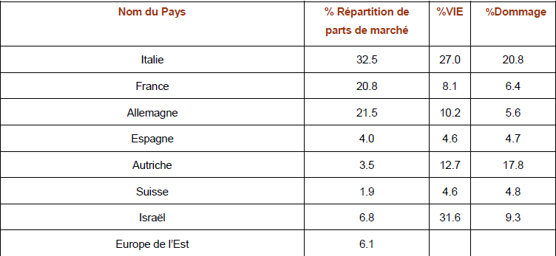

Figure 2 : Répartition des parts de marché

On peut constater que Generali est très présent en Europe, surtout en Italie où le groupe a été fondé. Les deux autres acteurs principaux sont La France et l’Allemagne avec plus de 20 % de présence dans ces pays, ce sont les deux marchés les plus importants après l’Italie.

Les secteurs d’activités

Generali est essentiellement présent dans trois secteurs d’activités :

* La VIE

L’épargne individuelle

La retraite

La retraite collective

* Les dommages

Risques de particuliers

Risques de professionnels

Risques d’Entreprises

* L’assistance

Les chiffres clés

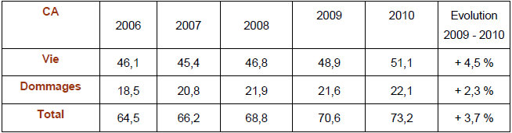

Figure 3 : Évolution du chiffre d'affaire du groupe Generali

En 2010, le Chiffre d’affaires du Groupe s’établit à 73,2 Milliards d’euros, en augmentation de 3,9 % par rapport à celui de 2009.

En progression de 4,5 % en 2010, la collecte, atteint 51,1 Milliards d’euros en Vie, contre 48,9 Milliards d’euros en 2009. Le chiffre d’affaires a notamment bénéficié de la croissance de l’activité enregistrée sur le marché allemand.

L’activité progresse de + 2,3 % en Dommages (toujours en 2010), à 22,1 Milliards d’euros, contre 21,6 Milliards d’euros en 2009. Le chiffre d’affaires 2010 a été notamment tiré par le développement de l’activité dans les pays d’Europe de l’Est et l’entrée des sociétés du groupe tchèque Ceska au sein du périmètre de consolidation.

**Plan Stratégique**

Il se décline en trois axes essentiels :

1. Améliorer l’efficacité opérationnelle : le Groupe compte améliorer les synergies opérationnelles dans un certain nombre de domaines, notamment les technologies de l’information, la gestion d’actifs et le management des risques. Un Comité Exécutif International est mis en place à cet effet avec pour objectif d’échanger les meilleures pratiques dans une logique de recherche d’excellence.

2. Optimiser la structure capitalistique : Par ailleurs, en vue d’optimiser sa structure capitalistique, le groupe a annoncé un certain nombre d’opérations de rachat de minoritaires.

3. Privilégier la croissance et l’innovation.

Le Groupe cible une croissance supérieure à celle du marché dans ses principaux territoires d’activité en s’appuyant sur les leviers suivants :

■ Étendre et renforcer la capacité de distribution des réseaux :

En Italie et dans les autres marchés, le groupe cherchera notamment à renforcer ses réseaux d’agents, mais aussi à accroître l’offre de services financiers. Dans cette perspective, il est prévu d’introduire en Bourse Banca Generali en 2008.

■ Renforcer ses positions en matière de distribution via Internet :

Les plateformes technologiques seront renforcées dans les 3 marchés où le groupe détient déjà une place importante dans ce domaine (Italie, France et Allemagne) et seront progressivement étendues aux autres marchés pour venir en appui aux réseaux traditionnels.

■ Poursuivre l’expansion géographique :

En Europe occidentale, l’Italie, la France et l’Allemagne sont trois pays clés dans la stratégie de développement de Generali où le groupe s’est fixé l’objectif de figurer dans le trio de tête des assureurs. Il détient par ailleurs de fortes positions en Espagne et en Autriche, son marché domestique historique.

Parallèlement à la poursuite du développement de son activité en Europe de l’Ouest, Generali privilégie deux zones géographiques :

• l’Asie : le Groupe a renforcé son implantation en Chine en 2005 en créant une compagnie Dommages après avoir créé une compagnie Vie dès 1999. Il est devenu l’un des premiers assureurs étrangers du pays et a été début 2008 comme consultant par la commission de supervision et d’administration de l’État chinois. Dans ce cadre, Generali doit mettre au point les plans de retraite des employés des entreprises publiques chinoises. Par ailleurs, le Groupe s’est implanté en 2006 en Inde en créant une joint-venture avec un partenaire local, Pantaloon Retail. Il est par ailleurs présent en Thaïlande, en Malaisie et aux Philippines.

• L’Europe de l’Est : historiquement très présent en Europe Centrale, notamment en Hongrie et République Tchèque, le Groupe enregistre actuellement une forte croissance, supérieure à 20 % dans les marchés tels que la Slovénie, la Slovaquie, la Roumanie et la Croatie. Récemment, il a créé une nouvelle filiale en Serbie Monténégro et a racheté l’un des premiers assureurs d’Ukraine. Le Groupe compte étendre son influence dans cette zone grâce à l’accord avec PPF conclu au printemps 2007 pour la création d’une joint-venture avec Ceska, l’assureur le plus important de la république Tchèque.

**Generali France, un acteur de référence de l’assurance**

Réalisant 21 % du chiffre d’affaires mondial de Generali, la France est, par ordre d’importance, le 3e marché du Groupe, après l’Italie et l’Allemagne.

Avec plus de 8 % du marché français et près de 15 milliards d’euros d’activité, Generali est aujourd’hui le 2e assureur généraliste national.

La clientèle de Generali atteint plus de six millions d’assurés, particuliers ou bénéficiaires de garanties dans le cadre de leur activité professionnelle. Generali assure en effet 560 000 professionnels indépendants et entreprises.

**Un réseau de distribution puissant et diversifié**

Generali s’appuie sur un modèle de multi distribution, avec des conseillers commerciaux salariés, des agents généraux, des courtiers, des conseillers en gestion de patrimoine ainsi que des grands partenaires bancaires et internet. C’est le réseau le plus diversifié de France.

**Réseaux salariés**

Generali s’appuie sur deux réseaux salariés :

* Spécificité unique sur le marché français, l’un a une compétence généraliste, multi branches (assurances de personnes et de dommages), multi cibles (particuliers, professionnels et entreprises). Il totalise 1500 conseillers commerciaux.
* L’autre est spécialisé en assurances de personnes et orienté vers les professionnels et les entreprises, notamment dans le cadre d’un partenariat avec le Groupe Mornay. Il compte 200 chargés de clientèle.

**Réseaux d’agents généraux**

1000 agents généraux portent aujourd’hui l’enseigne du lion ailé. Avec leurs collaborateurs, ils forment un réseau exclusif de plus de 3500 personnes qui conseillent une large clientèle de particuliers, de professionnels et d’entreprises. C’est aujourd’hui le quatrième réseau national avec 1100 points de vente principaux et secondaires répartis dans toute la France.

Les relations entre la compagnie et son réseau d’agents s’appuient sur un modèle de référence au sein de la profession, baptisé « l’agence de pleine exercice ». Ce modèle prévoit une forte délégation aux agents afin de mieux répondre aux besoins de réactivité et d’accompagnement des clients.

**Réseaux des courtiers**

Avec plus d’un tiers de son chiffre d’affaires réalisé avec le courtage1, Generali est le deuxième fournisseur national des courtiers, en Vie et en Dommages.

**Réseaux conseillers en gestion de patrimoine**

Generali travaille aujourd’hui avec 1500 conseillers en gestion de patrimoine indépendants dont il est devenu l’un des premiers fournisseurs. Ils apprécient notamment que soient mis à leur disposition des « boutiques virtuelles », des sites Internet « clés en main » qui offrent aux clients une palette de services novateurs.

**Réseaux des partenaires bancaires et Internet**

Generali a signé des partenariats avec d’importants gestionnaires ou établissements bancaires ainsi que des partenaires Internet qui commercialisent des contrats sous leur propre marque.

**Les chiffres clés**

Dans un secteur de l’assurance impacté par la crise financière, Generali France a continué de gagner des parts de marché pour dépasser aujourd’hui 8 %. Son chiffre d’affaires a mieux résisté que l’ensemble de la profession, s’inscrivant en repli de 4 % à 14.8 milliards d’euros dans un marché en baisse de 6 %.



Figure 4 : Chiffre d'affaires consolidées de Generali France

**Une structuration renouvelée et renforcée**

Une réorganisation est conduite à partir de 2002 sous l’impulsion de Claude TENDIL : regroupements géographiques, harmonisation des statuts sociaux des collaborateurs, unification progressive des systèmes de gestion et des gammes de contrats… Puis, fin 2006, les anciennes sociétés sont fusionnées et rassemblées sous la même marque.

Depuis le 1er janvier 2007, Generali France est une grande entreprise qui rassemble 7000 collaborateurs. Son organisation est aujourd’hui conforme à l’importance de sa taille sur le marché français. Grâce à cette fusion, l’entreprise a renforcé sensiblement sa compétitivité et peut investir dans le développement de la qualité de service apportée à sa clientèle.

L’entreprise est aujourd’hui principalement organisée autour de :

* Trois grandes directions opérationnelles de marchés dédiées au développement et à la gestion de solutions d’assurances (vie et dommages) répondant à la demande de ses trois grands types de clientèle:
* La Direction des Particuliers
* La Direction des Professionnels et des Petites Entreprises
* La Direction des Entreprises

Une direction de la distribution qui anime l’activité de l’ensemble des réseaux de distribution formé par 1700 conseillers salariés, 1000 agents généraux et plus de 1500 courtiers indépendants

Une direction de l’épargne patrimoniale (dont l’appellation commerciale est Generali Patrimoine) dédiée à l’activité Épargne/Retraite réalisée par la voie de grands comptes et de 1500 Conseillers en Gestion de Patrimoine Indépendants (CGPI)

Une direction Internet dont la mission est de promouvoir l’offre sur le web, en direct ou par la voie de partenariats et de mettre à la disposition des réseaux de distribution des outils de développement commercial utilisant les technologies de l’Internet

Une direction de la gestion privée (dont l’appellation commerciale est Generali Gestion Privée) qui apporte un service haut de gamme de family office à une clientèle très exigeante

Des directions supports : relations humaines, communication, finances, audit, direction technique, informatique.

Des structures de gestion d’actifs (immobilier et finances)

LA DIO (Direction Innovation et Outils = DSI)

Durant ces 6 mois de stage, j’ai travaillé au sein de la Direction Service, Innovation et outils (DSIO)

La Direction Innovation et Outils met en œuvre la stratégie métier et le plan d'urbanisation à travers le développement et le suivi d'outils informatiques.

La Direction Innovation et Outils a pour objectifs de :

* Définir et mettre en place la stratégie des systèmes d'information telle que la veille technologique, la définition de l'architecture technique et applicative cible, la définition de la politique de sécurité ou encore la définition des normes et méthodes.
* Accompagner la stratégie et le développement des métiers:
* Renforcer la proximité avec les métiers et l’adéquation besoins / solution.
* Améliorer la gouvernance et le pilotage des projets.
* Fluidifier le circuit du traitement des incidents et des demandes.
* Améliorer et piloter la Qualité de service vis à vis des utilisateurs, des intermédiaires et clients en terme de systèmes d'informations et de processus support.
* Favoriser la convergence des outils afin d'accompagner la modernisation de la gestion et de la rationalisation des coûts informatiques.
* Améliorer la maîtrise de budget outils et la qualité du reporting

La Direction de l'Innovation et des Outils se compose de :

* La Direction Architecture et Innovation.
* La Direction Maîtrise d'Ouvrage.
* La Direction Études Épargne.
* La Direction Études Dommages et Assurances de Personnes.
* La Direction Études Support et Référentiels.
* La Direction Études Internet et Front.
* La Direction de l'Infrastructure et Support.

Le département Poste de travail

Le service Poste de Travail Réseaux Commerciaux est rattaché à la Direction Etudes Internet et Front de la DIO

Direction

Direction Etudes Internet et Front

Service

Poste de Travail Réseaux Commerciaux

Missions

Ce service est en charge de la création et de la maintenance des applications de distribution de produits d’assurance à travers les réseaux agents, courtiers et réseaux salariés. Les applications concernées sont par exemple : FUTE, TEDI, ELISA, LEA, MERCURE, RESEAULINE, DDV, CAVO…

Organisation

Ce service est décomposé en 5 services  :

        Poste de Travail Réseaux Commerciaux

        Postes de travail Agents/Courtiers

        Simulateurs, tarificateurs & Hub

        Postes de travail Salariés

        Sécurisation FUTE

Le projet PDTI

Contexte métier et périmètres du projet

Contexte

L’Accueil Client est une application web autonome avec des menus permettant l’accès aux différentes fonctionnalités de l’application.

Objectifs métier

**Les objectifs de l’Accueil Client**

* + Devenir le Poste de Travail des Intermédiaires au fur et à mesure des états stables.
  + Etre accessible depuis Lea (Lea c’est un portail)
  + Etre utilisée par les Agents, les Courtiers, les Inspecteurs et des gestionnaires du siège
  + Fournir comme principales fonctionnalités :
    - La recherche de client, contrat et sinistre
    - La gestion de clients tels que la recherche, la création, la modification et la consultation
    - L’affichage d’informations client en provenance des différents back-offices

**Les objectifs de l’ES3 (état stable 3) :**

* + Enrichir les dossiers contrat Iard et sinistre
  + Accéder de façon contextualisé à Ulis, Tigre, Filière IARD pour fluidifier les process de production/gestion et indemnisation
  + Accéder de façon contextualisé à Elisa pour fluidifier les processus de tarification Vie
  + Apporter un contenu plus riche et des nouvelles fonctionnalités pour une meilleure gestion des clients, contrats et sinistres

Périmètre fonctionnel du projet

**Application autonome**

* + L’Accueil Client est une application autonome avec des menus permettant l’accès aux différentes fonctionnalités de l’application.

**Accès**

* + Gestion d’une multi-signatures LDAP et RACF sur un unique écran lors de la connexion à Lea
  + L’authentification RACF est optionnelle sur Lea, la plage d’ouverture de l’Accueil Client est du 24/7

**Gestion de rôles**

* + La navigation proposée à l’utilisateur sera fonction de ses permissions (déduites du rôle qui lui est attribué)
  + Activation / désactivation de fonctionnalités en fonction de permissions
  + Les rôles proviennent de l’application Lea

**Ergonomie**

* + L’Accueil Client occupe toute la largeur de l’écran
  + L’accès aux applications et liens de gestion sont rationnalisés et intégrés à l’Accueil Client
  + Séparation entre l’Accueil Client et les applications de gestion (deux fenêtres en parallèle) : capacité de consulter un client en parallèle d’un acte de gestion

**Recherche sur le périmètre IARD et VIE**

* + RCE est la source de données principale pour les recherches
    - Les recherches clients, contrats, sinistres sont effectuées via l’utilisation du moteur de recherche GDI avec l’apport de fonctionnalité de filtrage
    - Le moteur de recherche est alimenté par les données de RCE
  + Pour les contrats non présents dans RCE
    - Des recherches spécifiques contrats sont effectuées via des services Lea-GC)

**Consultation et mise à jour des clients**

* + Signalétique
  + coordonnées
  + Référence bancaires
  + Environnement

**Vue 360°**

* + Synthèse client
  + Accès à 360° Pro
  + Accès à l’environnement du client
  + Liste des sinistres / Liste des contrats / Liste des suspens
  + Liste des opportunités
  + Synthèse financière
  + Accès aux synthèses contrats
  + Accès à la liste des prestations santé
  + Liste des documents de l’éditique

**Processus VIE**

* + Liste des produits VIE habilitée fournie par web service G@el.
  + Tarification : débranchement vers Elisa
  + Souscription : débranchement contextualisé vers G@EL
    - Ouverture d’une fenêtre unique pour l’ensemble des processus VIE (souscription, consultation, mise à jour)

**Processus IARD**

* + Liste des produits IARD habilitée fournie par webservice FUE.
  + Tarification /souscription : débranchements sur back IARD

**Nouveautés Etat stable 3**

**Version 1**

* + Intégration dans l’Accueil d’un dossier contrat IARD (en remplacement du débranchement vers Mezzo).
    - Mise en place d’un Dossier contrat contenant les informations détaillées du contrats (données fournies par WS Mezzo), ainsi que les sinistres et suspens rattachés
    - Débranchement contextualisé vers les applications de la filière IARD (100% pro, etc.) pour arriver sur les écrans de modification de contrat
  + Enrichissement de la synthèse client 360 par l’ajout de nouvelles données marketing (programme relationnel).
    - Affichage des nouvelles informations au niveau de la Vue 360 (données fournies par un WS GCC.
  + Mise en place de rapports de statistiques (NetInsight)
  + Sécurité
    - Migration vers GWT version 2.5.1 pour corriger les failles de sécurités connues sur la version 2.4

**Version 2**

* + Intégration dans l’Accueil Client d’un dossier sinistre basé sur les informations d’Ulis (en remplacement de la synthèse sinistre basé sur les données du RCE).
    - Mise en place d’un Dossier sinistre contenant des informations détaillées du Sinistre (données fournies par un WS Ulis)
    - Débranchement contextualisé vers Ulis pour arriver sur les écrans de règlement, recours etc. Mise en place d’une nouvelle liste de produits VIE
  + Mise en place d’une liste de produits Vie pour la tarification et la souscription
    - Données fournies par un WS catalogue produit
    - Le catalogue produit est un nouveau projet. Il fait l’objet d’un projet dédié.
    - A la cible, le catalogue produit fournira aussi les produits IARD
  + Mise en place de débranchements contextualisés Elisa.

Glossaire

**Résumés :**

* + Les résumes ont pour objectif de stocker un minimum d'informations sur les contrats et les sinistres issues des différentes applications de gestion. Le but recherché est la restitution de la vision 360° du client.

**Vue 360**

* + Ecran permettant de visualiser l’ensemble des informations du client, aussi bien les informations de signalétique, que les informations de gestion (contrats, sinistres, suspens, documents, opportunités)

**Environnement** :

* + Désigne l’entourage familial ou social d’un Client. Pour les personnes présentes seulement dans l'environnement d'une autre personne, il n'existe pas d'instance du rôle client

**Opportunité :**

* + Désigne les possibilités d’un Client en terme de bien mobiliers et immobiliers comme potentiel pour de nouveaux contrats

**Client d’appel**

* + Le Client d’appel est celui concerné par le Contrat. Le terme désigne dans Accueil Client, le Client concerné par la vue 360°

**GGS**

* + Gestion des contrats santé (listes des différentes opérations réalisées pour un contrats santé tel que remboursements etc…)

**Rôle applicatif**

* + Permet de définir quel est le profil de l’utilisateur en vue d’offrir des fonctionnalités appropriées

**Permission**

* + Droit offert à l’utilisateur pour accéder à une fonctionnalité de l’application

Evolutions majeures apportées au système d’information existant

L’Accueil Client ES3 n’apporte pas d’évolutions majeures au SI existant

Les évolutions à souligner

* + Activité plus soutenue car l’Accueil client devient également le point de départ du process de Tarification pour la Vie.
  + Un catalogue produit va être mis en œuvre. Il fait l’objet d’un projet dédié.
  + Appel à de nouveaux web services (WS ULIS, WS Mezzo, WS GCC, WS Catalogue produit)

**Accueil Client participe aux processus métier suivants**

* + Processus Tarification / Souscription / Avenant
    - Affectation ou Création Client
  + Création/Mise à jour de données Client
    - Création de prospects
    - Renseignement de nouvelles données ou mise à jour de données existantes
    - Prise en compte de changement d’email, téléphone, adresse, RIB, …
  + Recherche consultation Client
    - Recherche de Client par critères (nom et prénom/raison sociale) se fait dans le moteur de recherche (via GDI)
    - La Recherche de Client par numéro client compagnie se fait dans RCE
    - Affichage de la fiche Client (synthèse des données Client)
  + Processus spéciaux
    - Réaffectation de RIB
    - Suppression de Prospects

Liste des processus métier

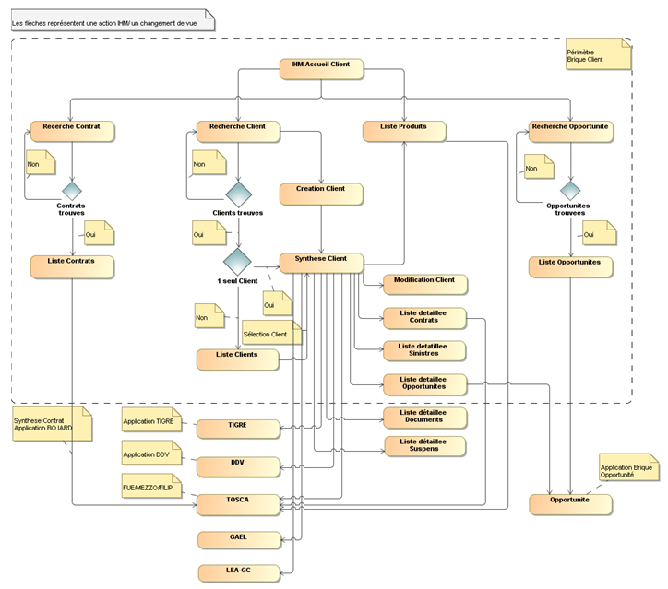

Figure 5 : Cinématique des fonctionnalités proposées par Accueil Client

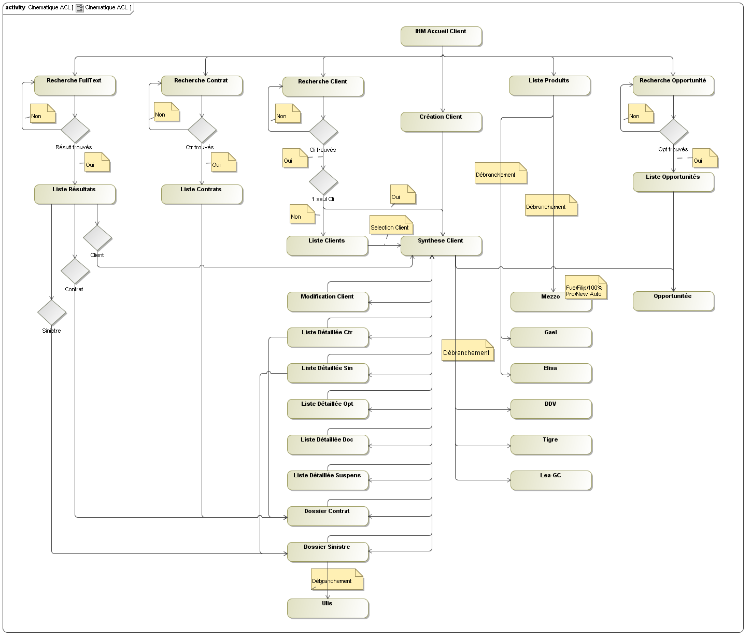

Figure 6 : Cinématique des fonctionnalités proposées par Accueil Client

Exemple d’un processus métier : processus de souscription Part et Pro pour agents et courtiers

* + Accueil Client intervient dans ce processus métier lors de l’accès à l’univers IARD
    - Lors du choix d’un devis : appel d’ Accueil Client pour le choix de produit
    - Lors de la demande d’une prise de garantie : appel d’ Accueil Client pour la recherche Client ainsi que l’appel de prise de garantie
    - Lors de la demande de souscription d’un Contrat : appel d’ Accueil Client pour la recherche Client et le choix de Produit

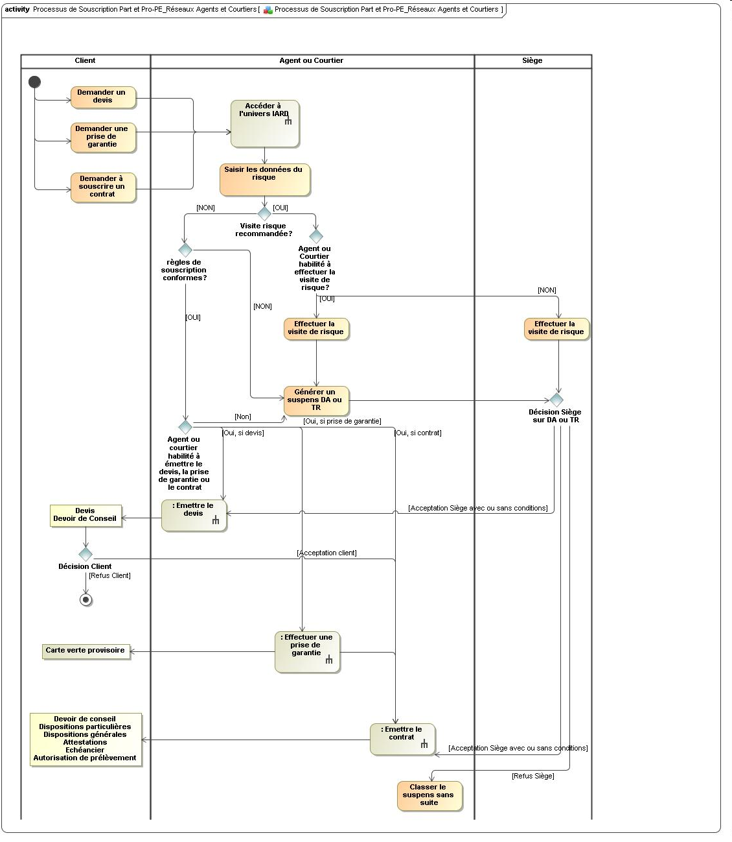

Figure 7 : Zoom sur le processus de souscription utilisant Accueil Client

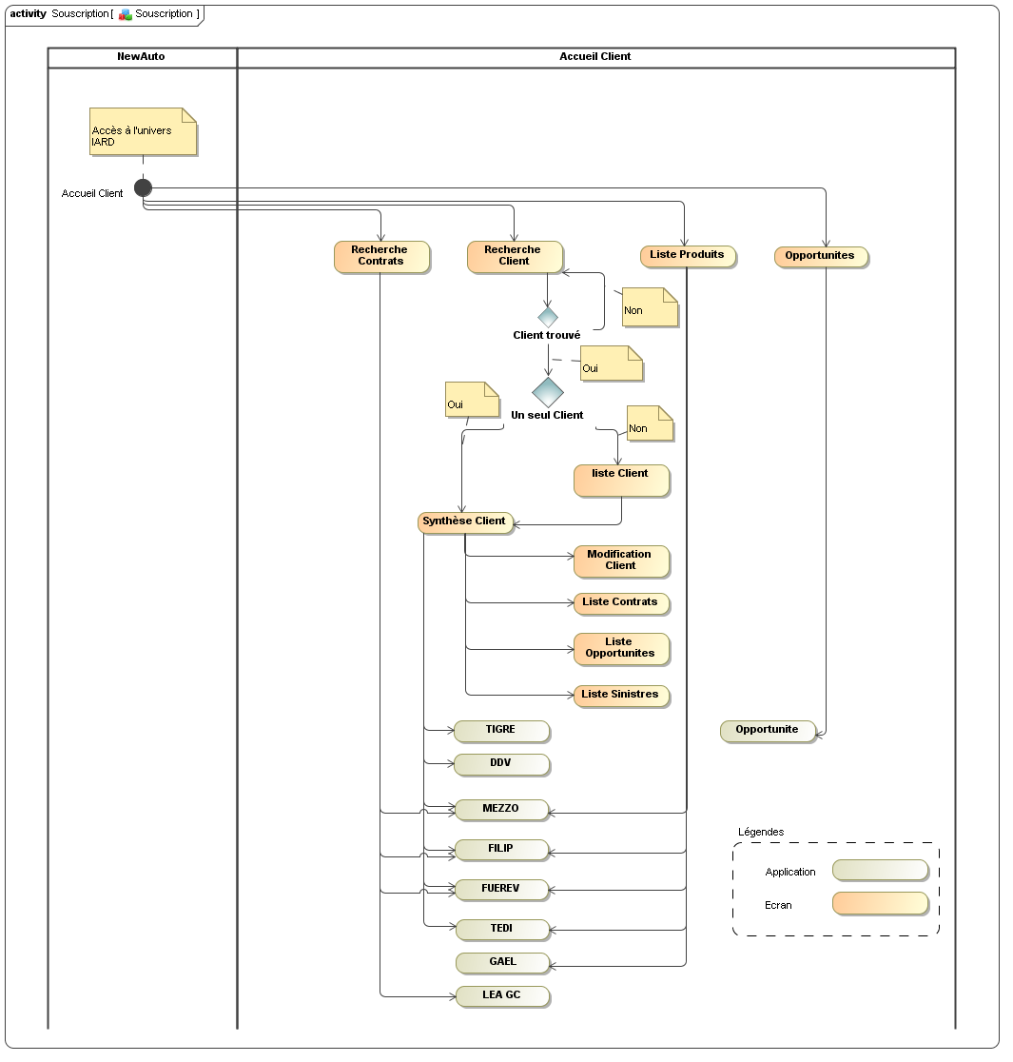

Figure 8 : Zoom sur le processus de souscription utilisant Accueil Client

Liste et définitions des objets métier concernés

**Client**

* + Représente une personne morale ou physique jouant au moins un rôle de souscripteur, de payeur ou d’assuré dans un contrat
  + Plus précisément dans Accueil Client :
    - Le terme Client désigne les personnes gérées au sein du Référentiel Client d’Entreprise (RCE). Il peut s’agir de client, ancien client ou prospect
    - CLIENT : personnes ayant un rôle dans un ou plusieurs contrats Generali, dont au moins un est actuellement actif. Le rôle endossé peut être celui de souscripteur, assuré, payeur.
    - ANCIEN CLIENT : il s’agit d’une personne ayant endossé le rôle client dans le passé. Aucun des contrats détenus par un ancien client n’est plus actif.
    - PROSPECT : un prospect est une personne qualifiée par au moins un réseau de GENERALI n’ayant souscrit aucun contrat GENERALI.

**Contrat**

* + Un contrat est un accord légal entre une compagnie d'assurance et le propriétaire de la police d'assurance.

**Sinistre**

* + Un sinistre est au cœur de la gestion d’indemnisation. Accueil Client présente les résumés Sinistres provenant de Back ULIS

**Suspens**

* + Ce n’est pas réellement un objet métier mais un contrat tarifé et en attente d’informations ou de pièces supplémentaires avant de passer en souscription

**Environnement**

* + Désigne les personnes liées au client d’appel par un lien de type « Famille/Foyer » (conjoint, enfant, père/mère, famille), « Autre » (syndic, particulier, professionnel), « Entreprise » (salarié, entreprise, employeur, comptable, …) ou « Est le même client »

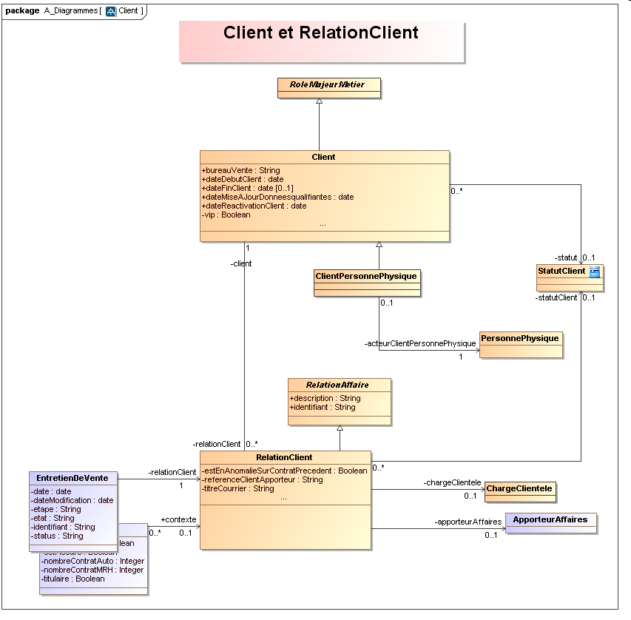

Figure 9 : Diagramme de classe Client et RelationClient provenant du dictionnaire métier

Macro modèle de données

**Les seules données que l’Accueil Client gère, sont des données de paramétrage et les permissions**

* + Liste des produits IARD avec leur URL d’applications
    - Cette liste est partagée avec DDV.
    - La table des produits est une table de référence appartenant à AC et qui peut être mise à jour comme telle (maj via scripts sql testés en intégration, recette et pré-prod sans passé par un interface d’administration).
    - A terme, ces données seront gérées dans le Catalogue produit
  + Permission
    - Accès au menu en fonction des rôles

Cycle de vie des principaux objets métier

Aucun objet métier propre à Accueil Client.

Points relatifs aux changements prévisibles d’organisation

Depuis la mise en production de la version 1 de l’Accueil Client, les utilisateurs de l’ACL ont tous basculé sur l’application Accueil Client.

L’application ACL est fermée depuis le 26/02/2012.

Synthèse des processus métier & cycle de vie des objets

Aucune entité métier propre à Accueil Client

Exigences en matière de sécurité et de qualité de service

**Traçabilité, auditabilité et prouvabilité des actions :**

* + Accueil Client est consommateurs de services qui doivent répondre à ces exigences et n’effectue aucune sauvegarde dans une base des appels effectués
  + La traçabilité de bout en bout est portée par les services Backs et Accueil Client renseigne avec l’identifiant uid de l’utilisateur connecté les services Backs qui le demandent pour traçage. A ce jour seul RCE a mise en place une traçabilité

**Intégrité des informations**

* + OUI

**Confidentialité des informations**

* + OUI
  + Entre les intermédiaires
  + Sur les données telles que le téléphone
  + Respect des règles d’habilitation (accès aux contacts/tâches selon le grade…)

**Temps de réponse maximaux attendus en mode nominal dans 100% des requêtes (temps de l’affichage sur le poste de travail)**

* + Recherche « normale » < 1s
  + Recherche en mode auto-complétion < 150 ms
  + Consultation vue 360° < 5 secondes
  + Liste détaillées des contrats, sinistres, opportunités de l’environnement (si clic sur case à cocher « environnement ») < 5 secondes
  + Export Excel < 5 secondes
  + Autres consultations (dont fiche client détaillée) < 3 secondes
  + Création / Mise à jour < 5 secondes

Architecture applicative

Positionnement de la solution sur le plan d’occupation des sols du SI

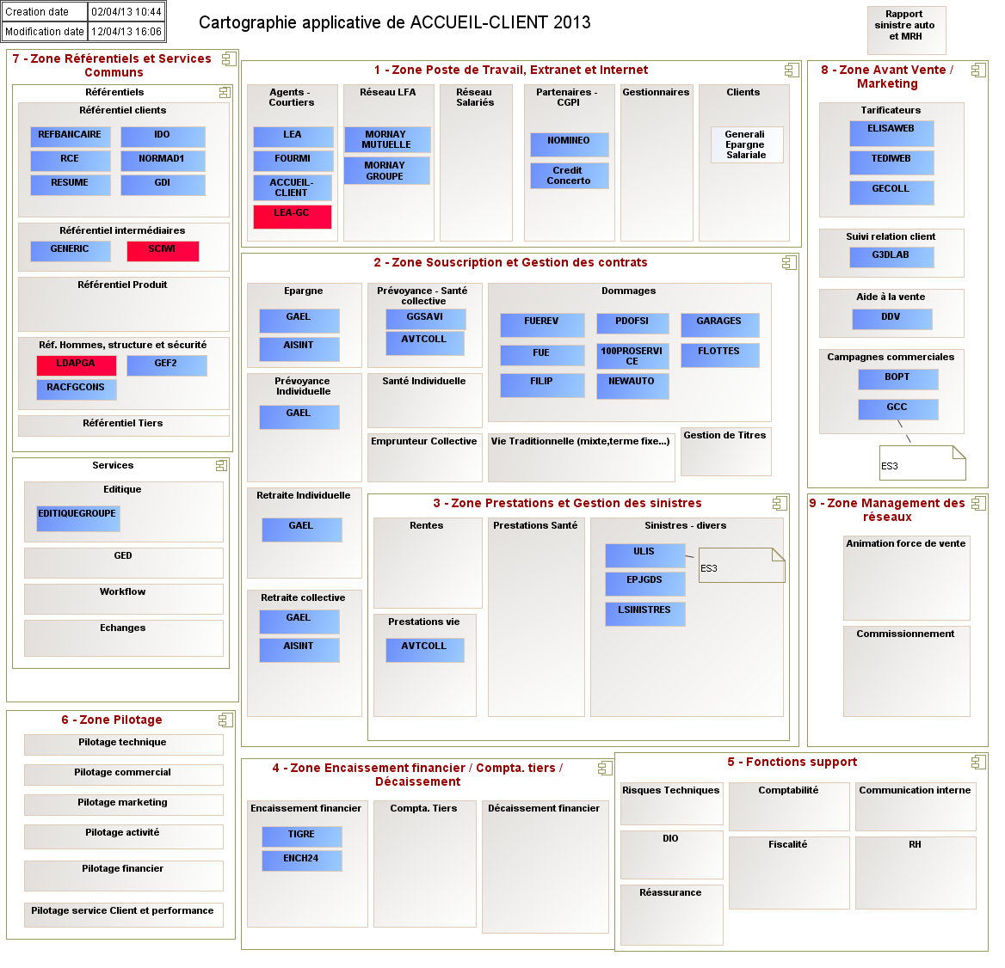

Figure 10 : Architecture applicative

Principes majeurs d’architecture applicative

* L’ Accueil Client est l’IHM de gestion des clients RCE pour les intermédiaires
* Les utilisateurs accèdent à l’application Accueil Client via Lea qui gère l’authentification de l’utilisateur via GEF2 avant de rediriger l’utilisateur vers Accueil Client
* En cible, elle constitue l’unique application de gestion Client pour les intermédiaires
* En cible, Accueil Client sera l’unique point d’entrée vers les différentes applications Back
* Le référentiel Client où se font les créations et modifications de Client est RCE
* GDI (Gestionnaire des Index pour le moteur de recherche) est utilisé par accueil client pour offrir à l’utilisateur des fonctions de recherches rapides et performantes

Le programme « Poste de travail Intermédiaires » permet d’adresser deux enjeux prioritaires pour servir la stratégie de distribution de Generali

**Palier l’obsolescence technique des outils agents et construire un nouveau socle d’outils pérennes et performants**

* Amélioration de la productivité permettant de libérer du temps consacré à l’activité commerciale
* *Fluidification des processus Vie et Iard (Vue 360° homogène et unifiée Vie et Iard, passage contextuel vers les back-ends, etc.)*
* *Meilleure intégration avec le SI supprimant les ressaisies et les multiples consultations*
* *Accès mobile aux outils*
* *Authentification unique et centralisée*
* Partage des outils et des données entre le siège et les réseaux (dossiers contrats et sinistre, tâches, documents, clients, etc.) permettant de simplifier les échanges et transferts d’information
* Du point de vue utilisateur, suppression de la complexité du SI au profit d’un accès guidé en fonction du produit choisi ou de l’acte à réaliser
* Remplacement progressif des modules Futé
* Construction d’un socle SI urbanisé s’appuyant sur les référentiels d’entreprise
* *Suppression de la duplication des données*
* *Accès en temps réel à l’information*
* *Mutualisation de composants techniques*
* *Facilité de déploiement de nos solutions*
* *Simplification des activités de maintenance*
* *Diminution des coûts de maintenance associés*

**Améliorer la performance commerciale de nos réseaux d’agents / courtiers et fluidifier les processus entre siège et agence**

*Enjeux*

*Moyens*

Figure 11 : Enjeux et moyens

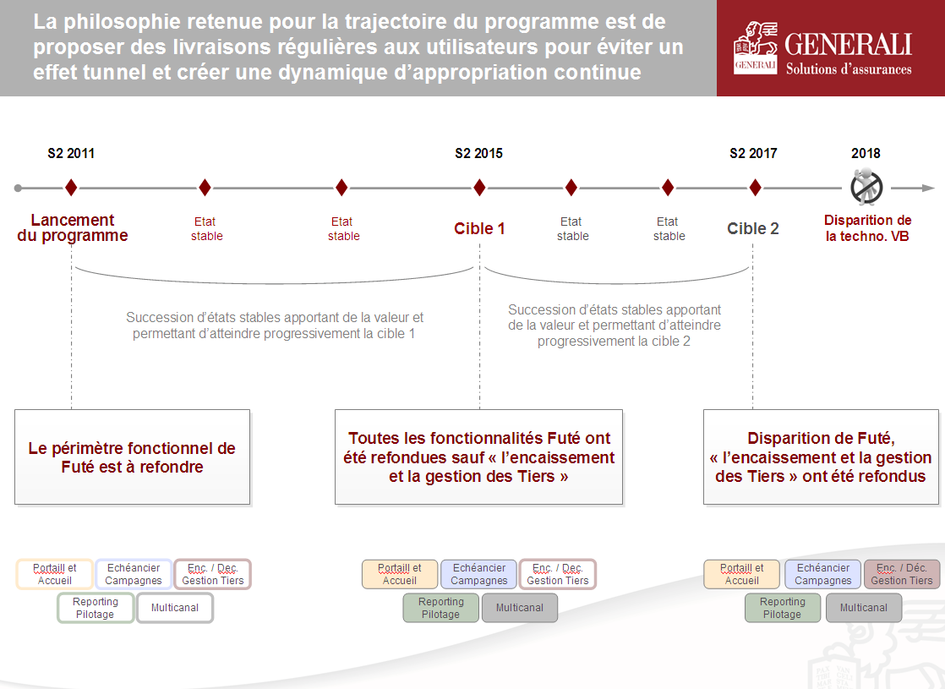

Figure 12 : Stratégie de déploiement

Situation du projet

Le projet Accueil Client est Commencé en 2010, il est passé par 5 états stable, actuellement on est à l’etat stable 3.

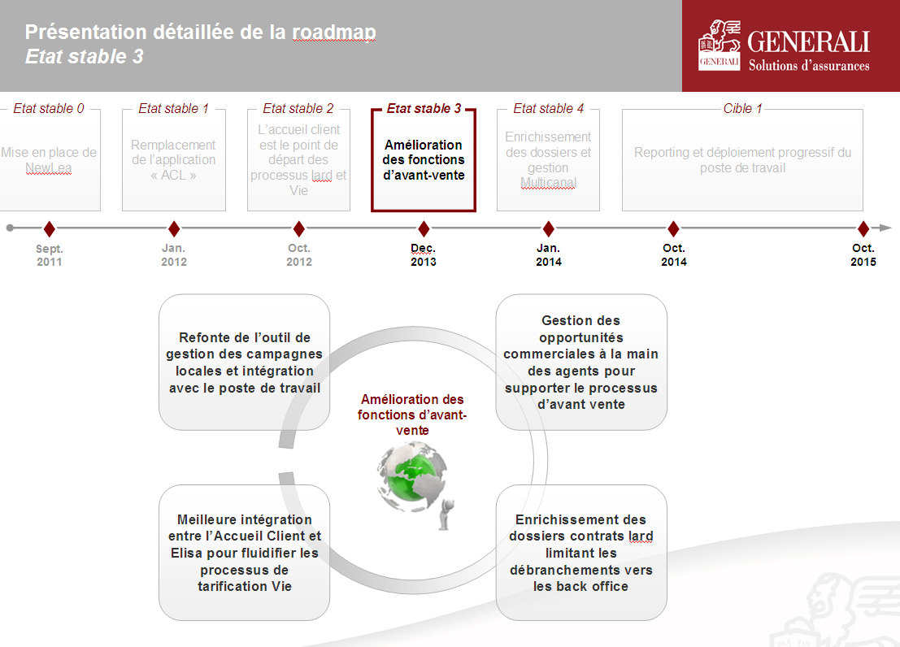

Figure 13 : Présentation de l’état stable 3

Organisation de l’équipe

On est 8 personnes : 1 Manager projet, 1 expert fonctionnel, 1expert technique et 5 ingénieur d’étude qui participent à toutes les phases du projet: conception, développement, tests… etc.

Expert technique

Réalise les études techniques complexes et les POC

Définit l’architecture et participer à la conception technique. Valider la conception technique.

Garantit le respect des normes de développement et la bonne couverture de tests unitaires, assurer un audit régulier du code pour l’ajuster si nécessaire.

Participe aux développements et assurer les développements de hauts niveaux ou critiques

Intervient auprès des centres de compétence (java, performance, exploitation) sur les différentes phases du projet ou pour mener à bien des plans d’action

Définit la stratégie de test des performances, réaliser les scripts jmeter, analyser les résultats et définir les optimisations  à mettre en œuvre, préconiser des axes d’amélioration

Expert fonctionnel

Qualifie les solutions fonctionnelles, en fournissant notamment conseils et assistance aux équipes de développement

Communique son expertise fonctionnelle (formation et information).

Elabore les dossiers fonctionnels complexes

Elabore les plans de test

Effectue les tests, valide les corrections

Manager du projet

Organise et pilote les ressources humaines, budgétaires et techniques affectées au projet.

Assure le suivi de la réalisation du projet et est le garant de la satisfaction de l’utilisateur du projet tant dans le déroulement du projet que dans la solution mise en place.

Est le garant, dans les projets qu'il pilote, des règles et procédures en vigueur au sein de la DIO

Joue le rôle d'interface entre les équipes techniques et les MOA

Assure l’évaluation des membres des équipes projets,

Développe les compétences (formation, mobilité, progression des carrières),

Description technique

Les technologies de développement utilisées :



* Eclipse : Environnement de développement (IDE).



* Apache Maven : est un logiciel libre pour la gestion et l’automatisation de production des projets logiciels Java en général et Java JEE en particulier.



* SVN : c’est un système collaboratif de gestion de versions.



* JIRA : est un [système de suivi de bugs](http://fr.wikipedia.org/wiki/Logiciel_de_suivi_de_probl%C3%A8mes), de [gestion des incidents](http://fr.wikipedia.org/wiki/Gestion_des_incidents) et de [gestion de projets](http://fr.wikipedia.org/wiki/Gestion_de_projets).



* SPARK : un logiciel pour communiquer entre les membres de l’équipe.



* Confluence : c’est un WIKI pour la documentation.

11

- Magic draw : un outil de conception.



* Sonar : est un logiciel libre permettant de mesurer la qualité du code sur les projets de développement java.



* Jenkins : est un outil open source d’intégration continue.

L’Usine de développement

L’équipe Accueil Client utilise Jenkins pour l’intégration continue.

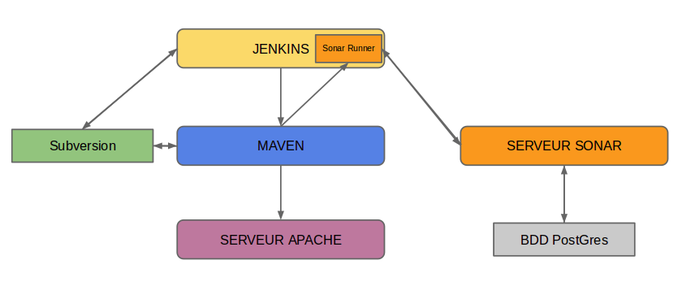Figure 14 : Usine de développement

Le cycle de vie du projet :

???????????

Mon intervention sur le projet Accueil Client

Démarche de montée en compétence

Formation par l’expert technique

J’ai toujours travaillé avec un expert technique de l’équipe Accueil Client qui m’a aidé de monter en compétences en matière d’architecture et aussi sur des notions sur le projet Accueil Client ainsi la montée en compétences sur le framework GWT 2.5.

Auto-Formation

Après l’integration de l’équipe ACL j’ai commencé la montée en compétences pour atteindre le niveau de l’équipe et notamment sur le framwork GWT 2.5 puis après j’ai travaillé sur 2 type de maintenance :

* Maintenance corrective
* Maintenance évolutive

Développement en binome

**Programmes Relationnels (GCC)**

L’objectif de cette évolution est d’afficher sur la fiche Accueil Client le(s) programme(s) relationnel(s) auquel (auxquels) le client est rattaché. Ceci dans le but d’offrir à ce client un traitement spécifique en fonction de son programme (avantages produit, contenu spécifique, traitement accéléré des sinistres, reconnaissance par les intermédiaires ou gestionnaires,…).

Cette nouvelle donnée est affichée dans le pavé « Synthèse client » sous la donnée « Charte ». Elle est disponible :

* Pour toutes les natures de personnes : Particulier / Professionnel / Entreprise / Collectivité / … ;
* Pour tous les statuts client : Client / prospect / Ancien client.

Contexte

Le programme relationnel liés à un client est accessible depuis :

* la vue 360 d'un client.
* la vue 360 d'un client depuis la vue 360 d'un client lié au même environnement.

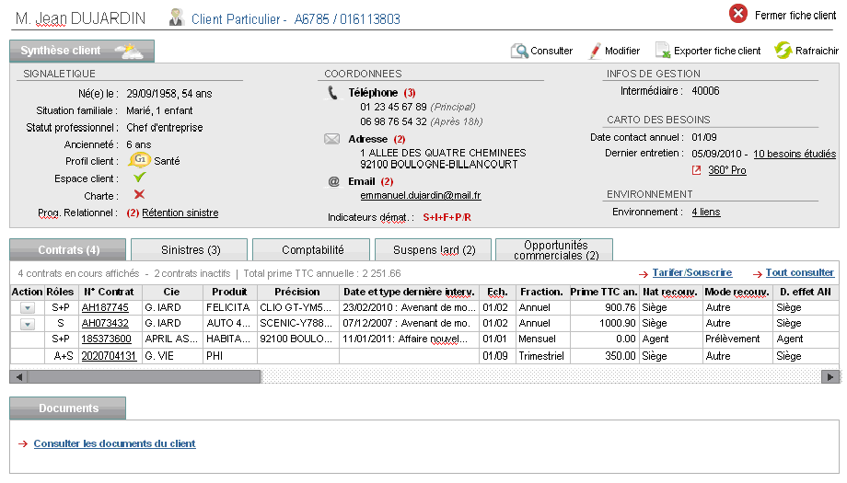Composition de l'écran:

Figure 15 : La vue 360

**Les classes clés**

Handler :

* RecupererClientHandler
* RecupererClientWithSyntheseComptableHandler

Service **:**

* programmeRelationnelService
* programmeRelationnelWebService

Presenter & view :

* ProgRelationnelFormItem
* SignaletiqueClientPanel
* ProgrammeRelationnelPopupView

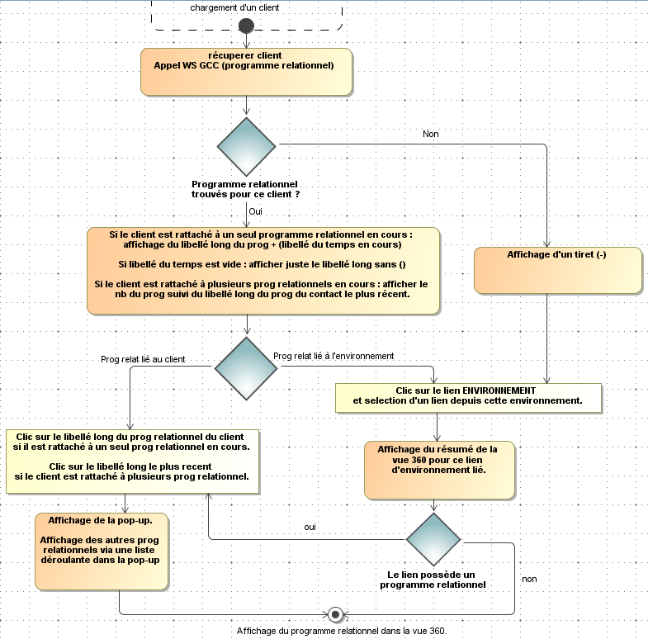

Figure 16 : Diagramme d’activité

Appel Web Service programmeRelationnel

Ce WS GCC (programme relationnel) est utilisé en ES3 pour récupérer la liste des programmes relationnels pour chaque client (morale ou physique), contrats, sinistres, à partir d'une recherche.

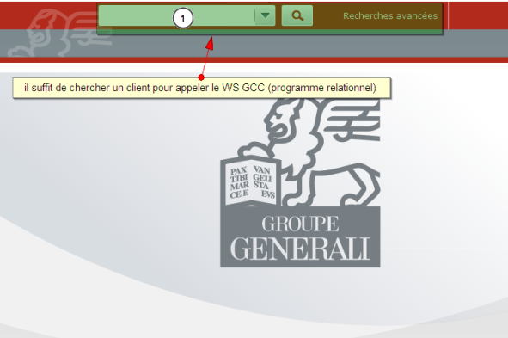

Figure 17 : Interface d’accueil de l’application

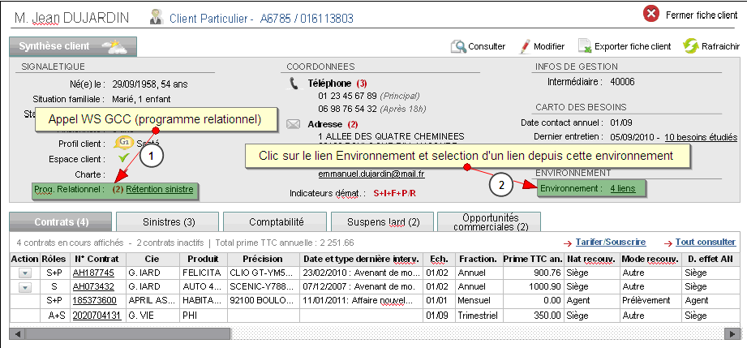

Figure 18 : Accés au programme relationnel d’un client

Pour appeler le web service GCC (programme relationnel) , il suffit de faire une recherche sur un client et dans la vue 360, il y a le programme relationnel rataché au client ou bien un clic sur le lien Environnement et selection d’un lien depuis cette environnement.

Voici le diagramme UML des objets du web service GCC :

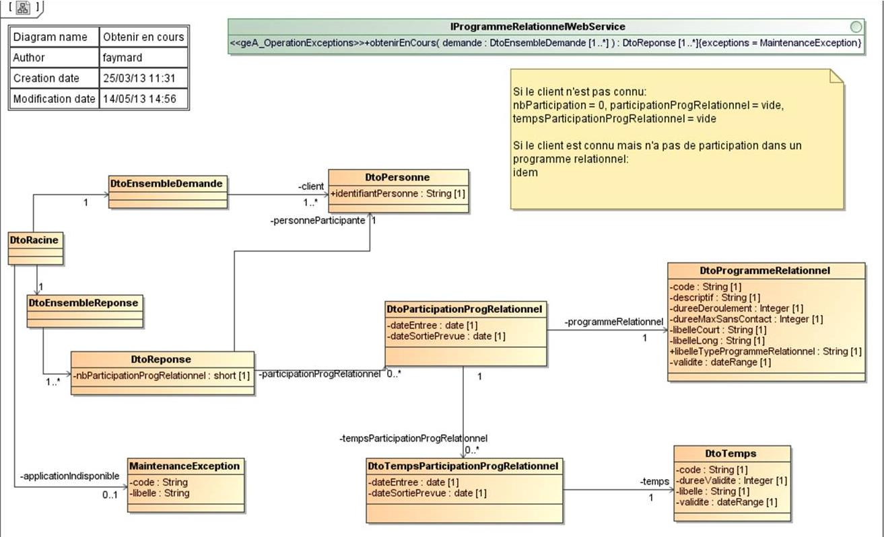

Figure 19 : Diagramme UML des objets du WS

Données ACL passées en entrée du WS

Vue 360

Dans la vue 360, nous avons uniquement besoin d'une recherche sur un client puis après il y a un appel automatique au WS GCC (programme relationnel)

**Tableau de mapping des données** **d'entrée** **:**

|  |  |
| --- | --- |
| **DTO ACL (PersonneDto)** | **DTO WS (DtoEnsembleDemande)** |
| numeroClient | DtoPersonne.identifiantPersonne |

Exemple d'appel :

<soapenv:Envelope xmlns:soapenv="http://schemas.xmlsoap.org/soap/envelope/" xmlns:v1="http://v1.programmerelationnel.marketing.relationclient.generali.fr" xmlns:per="http://personnes.pty.v1.programmerelationnel.marketing.relationclient.generali.fr">  
   <soapenv:Header/>  
   <soapenv:Body>  
      <v1:obtenirEnCoursDemandeElt>  
         <!-->  
         <v1:client>  
            <per:identifiantPersonne>017217162</per:identifiantPersonne>  
         </v1:client>  
         <v1:client>  
            <per:identifiantPersonne>080617515</per:identifiantPersonne>  
         </v1:client>  
      </v1:obtenirEnCoursDemandeElt>  
   </soapenv:Body>  
</soapenv:Envelope>

Exemple de réponse :

**Classe de mapping :**

* EnsembleReponseProgRelationnelDtoMapper

**Tableau de mapping des données** **de sortie:**

|  |  |  |
| --- | --- | --- |
| **DTO ACL (EnsembleReponseProgrammeRelationnelDto)** | | **DTO WS (List<DtoEnsembleReponse>)** |
| (List) listReponseProgrammeRelationnelDto | | (List) dtoReponse |
| **DTO ACL (ReponseProgrammeRelationnelDto)** | **DTO WS (DtoReponse)** | |
| identifiantPersonne | (DtoPersonne)personneParticipante.identifiantPersonne | |
| nbParticipationProgRelationnel | nbParticipationProgRelationnel | |
| listParticipationProgRelationnelDto | (List<DtoParticipationProgRelationnel>) participationProgRelationnel | |

|  |  |  |  |
| --- | --- | --- | --- |
| **DTO ACL (List<ParticipationProgRelationnelDto>)** | | **DTO WS (List<DtoParticipationProgRelationnel>)** | |
| dateEntree | | dateEntree | |
| dateSortiePrevue | | dateSortiePrevue | |
| programmeRelationnelDto | | programmeRelationnel | |
| listTempsParticipationProgRelationnelDto | | tempsParticipationProgRelationnel | |
| **DTO ACL (ProgrammeRelationnelDto)** | **DTO WS (DtoProgrammeRelationnel)** | |
| code | code | |
| descriptif | descriptif | |
| dureeDeroulement | dureeDeroulement | |
| dureeMaxSansContact | dureeMaxSansContact | |
| libelleCourt | libelleCourt | |
| libelleLong | libelleLong | |
| libelleTypeProgrammeRelationnel | libelleTypeProgrammeRelationnel | |
| (DateRangeDto) validite | (DateRange) validite | |

|  |  |  |
| --- | --- | --- |
| **DTO ACL (DateRangeDto)** | **DTO WS (DateRange)** | |
| endDate | endDate | |
| startDate | startDate | |
| **DTO ACL (TempsParticipationProgRelationnelDto)** | | **DTO WS (DtoTempsParticipationProgRelationnel)** | |
| dateEntree | | dateEntree | |
| dateSortiePrevue | | dateSortiePrevue | |
| tempsDto | | temps | |

|  |  |
| --- | --- |
| **DTO ACL (TempsDto)** | **DTO WS (DtoTemps)** |
| code | code |
| dureeValidite | dureeValidite |
| libelle | libelle |
| (DateRangeDto) validite | (DateRange) validite |

Développement

**Evolutions fonctionnelles durant la phase de développement**

J’ai travaillé sur plusieurs fiche Jira concernant les évolutions fonctionnelles durant la phase de développement sachant que Jira est un [système de suivi de bugs](http://fr.wikipedia.org/wiki/Logiciel_de_suivi_de_probl%C3%A8mes), un système de [gestion des incidents](http://fr.wikipedia.org/wiki/Gestion_des_incidents), et un système de [gestion de projets](http://fr.wikipedia.org/wiki/Gestion_de_projets) développé par Atlassian Software Systems.

Mon tableau de board dans l’outils JIRA :

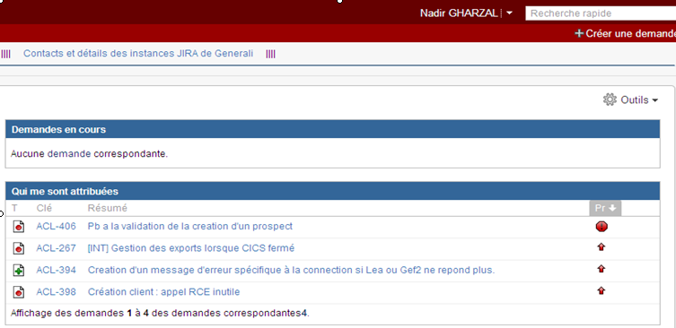Cette interface de Jira qui contient l’ensemble des fiches en cours avec la priorité (majeur, mineur, trivial, …)

Figure 20 : tableau de board JIRA

Exemple de fiche que j'ai réalisé :

lors de la création d’un client , il y a un appel au web service RCE inutile.

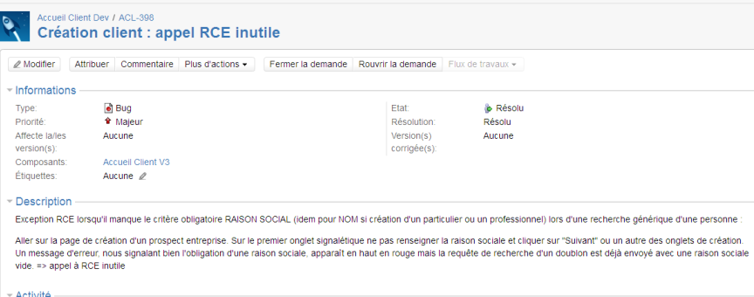L’objectif de cette fiche est de désactiver l’appel du ws RCE lors de la création d’un client.

Figure 21 : Fiche JIRA ACL 398

L'objectif de cette fiche c’est de mettre en place un message d’erreur spécifique à la connexion si les web service Lea ou Gef2 ne répond pas.

- Si le web service Lea ne répond pas, il faudrait afficher le message suivant :  
Le service d'habilitation ne répond pas, veuillez renouveler votre essai.

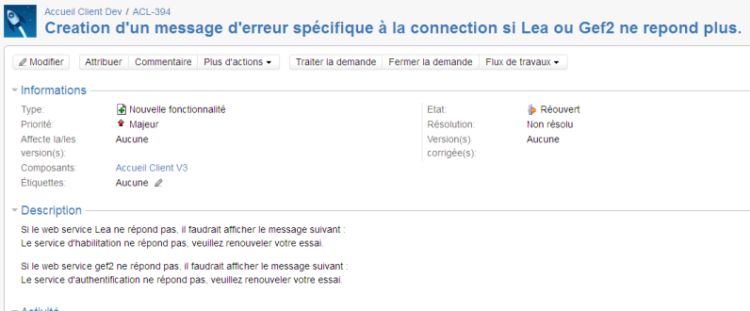- Si le web service gef2 ne répond pas, il faudrait afficher le message suivant :  
Le service d'authentification ne répond pas, veuillez renouveler votre essai.

Figure 22 : Fiche JIRA ACL 394

L’objectif de cette fiche c’est de résoudre un problème de validation de la création d’un prospect. Lorsque je crée un nouveau prospect, au moment où je veux valider la création (j'ai saisie au préalable les données obligatoires, mais en ayant décoché tous les indicateurs de dématérialisation). Au moment de la validation on me demande de saisir un émail.

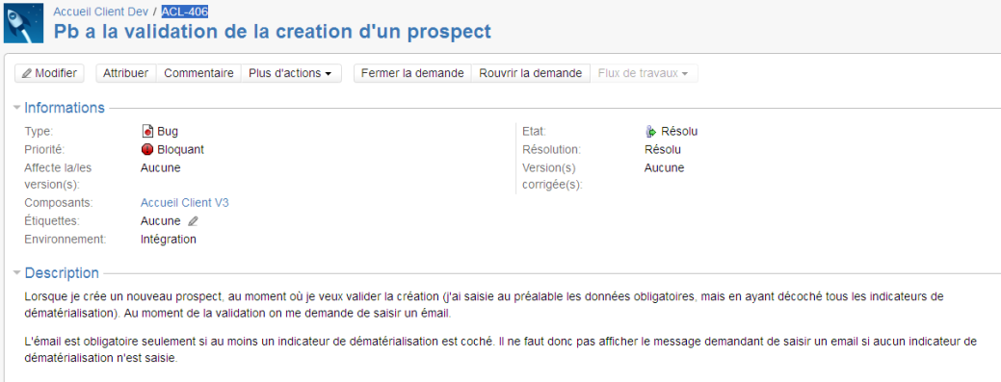L'émail est obligatoire seulement si au moins un indicateur de dématérialisation est coché. Il ne faut donc pas afficher le message demandant de saisir un email si aucun

indicateur de dématérialisation n'est saisie.

Figure 23 : Fiche JIRA ACL 406

L’objectif de cette fiche c’est la mise en place de nouvelles valeurs pour la gestion du tag pages de netInsight. Il faudrait dans NetInsight pouvoir differencier un Agent Fute et un Agent Lea, ainsi que les courtiers et les courtiers Vie.   
En resumé, il faudrait pouvoir avoir les type de users suivant dans la variable usertype de netInsight :

* Siege
* Courtier
* Agent lea
* Agent Fute
* Inspecteur
* Lfac Dag
* Lfac CDC

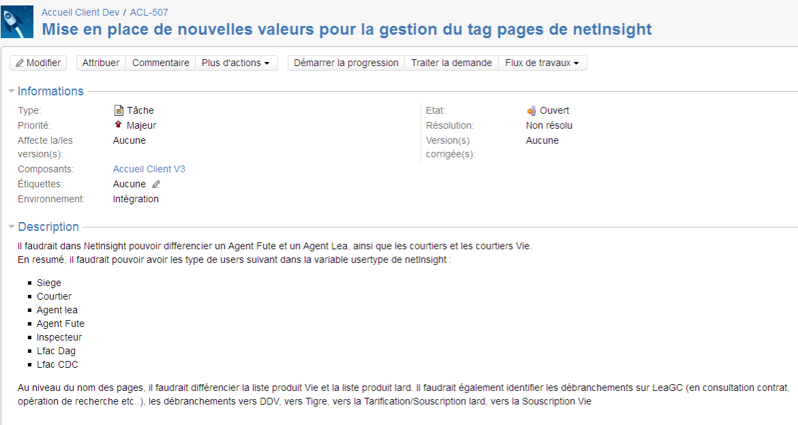

Figure 24 : Fiche JIRA ACL 507

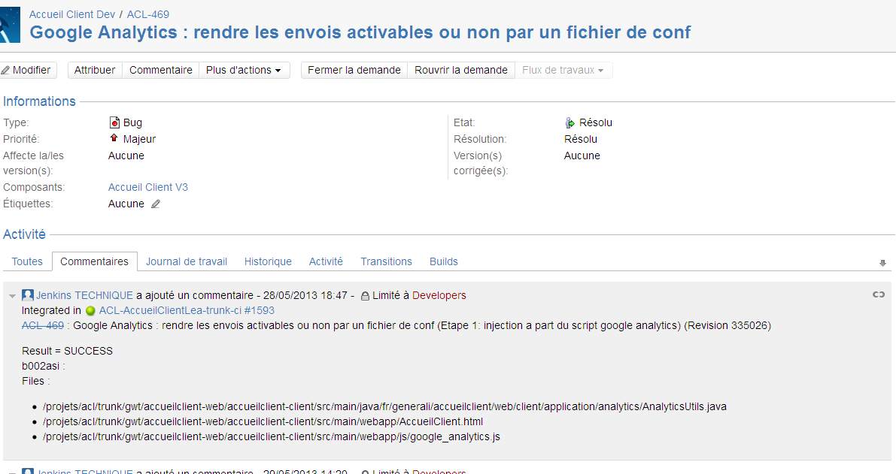L’objectif de cette fiche c’est rendre les envois activables ou non par un fichier de configuration coté Google Analytics.

Figure 25 : Fiche JIRA ACL 469

L’objectif de cette fiche :

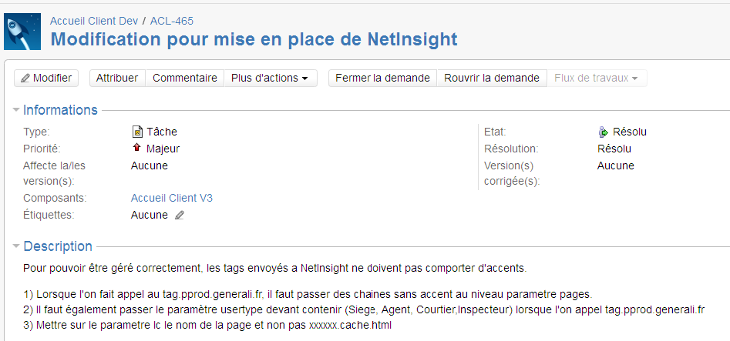Pour pouvoir être géré correctement, les tags envoyés a NetInsight ne doivent pas comporter d'accents.

Figure 26 : Fiche JIRA ACL 465

1) Lorsque l'on fait appel au tag.pprod.generali.fr, il faut passer des chaines sans accent au niveau parametre pages.  
2) Il faut également passer le paramètre usertype devant contenir (Siege, Agent, Courtier,Inspecteur) lorsque l'on appel tag.pprod.generali.fr  
3) Mettre sur le parametre lc le nom de la page et non pas xxxxxx.cache.html

Participation aux réunions

Réunion technique hebdomadaire :

Les réunions sont un moyen de partager, au sein de notre équipe, un même niveau de connaissance sur un sujet ou un problème dans le projet Accueil Client et de prendre des décisions collectivement.

Cette méthode de travail est inspirée des méthodes agiles SCRUM : on fait la revue de codes pour faire les examens systématique du [code source](http://fr.wikipedia.org/wiki/Code_source) du projet Accueil Client ainsi le partage d’expérience entre les membres de l’équipe

Réunion quotidienne d’avancement

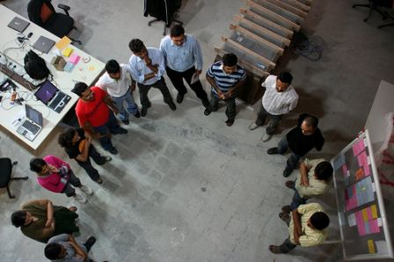

Figure 27 : Réunion quotidienne

Inspirée des méthodes agiles.

Au quotidien, une réunion, la mêlée quotidienne, permet aux développeurs de faire un point de coordination sur les tâches en cours et sur les difficultés rencontrées. Cette réunion dure 15 minutes au maximum. Le Scrum Master s'assure que la réunion ait lieu à heure fixe. Le propriétaire du produit n'est pas présent.

À tour de rôle, chaque membre répond à 3 questions :

* Qu'ai-je fait hier ?
* Que dois-je faire aujourd'hui ?
* Quelles sont les difficultés rencontrées ?

Le tour de parole doit être scrupuleusement respecté pour éviter que la mêlée ne dérive sur des discussions techniques et déborde la limite de 15 minutes. Si le besoin s'en fait sentir, des discussions sont alors menées librement après la mêlée.

Cette réunion a un but de synchronisation pour l'équipe et ne doit pas être vécue comme un reporting d'activité. C'est le niveau quotidien du principe inspect and adapt de Scrum.

Réunion présentation technique

Pour étudier la faisabilité d’une demande fonctionnelle, l’équipe organise des réunions dédiées à des sujets techniques. Par exemple, présentation de l’outil GED Filenet, JMeter…

Participation à la mise en œuvre de la version état stable 3

Mise en place des outils de statistique NetInsight et Google Analytics

**Google Analytics**

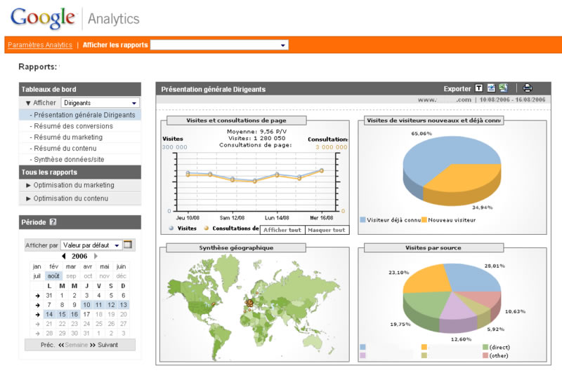Google Analytics est un service d'analyse d'audience d'un cite web gratuit proposé par Google.

Figure 28 : Exemple de tableau de bord de Google Analytics

Pré-requis : Intégration de Google Analytics dans ACL

Création d'un compte dans Google Analytics

1. Si vous êtes déjà inscrit à Google Analytics ou disposez d'un compte Google (en d'autres termes, vous utilisez un autre service Google, tel que Google Sites), connectez vous à votre compte. Si vous ne possédez pas de compte, accédez à lapage d'inscription à Google Analytics, cliquez sur **Inscrivez-vous dès maintenant**, puis suivez les instructions permettant de créer un compte Google Analytics.
2. Nous vous recommandons de créer un compte Google Analytics distinct pour chacun de vos sites. Sur la page **Présentation**, sélectionnez **Créer un compte...** dans le menu déroulant **Mes comptes Analytics**.
3. Sur la page **Création d'un compte**, entrez l'URL de votre site :
   * Si vous avez associé votre site Google à une autre adresse Web, telle que www.example.com, saisissez-la.
   * Si vous n'avez pas associé votre site à une autre adresse Web, vous devez entrer l'adresse complète de votre site, telle que sites.google.com/site/exemple.
4. Toujours sur la page **Création d'un compte**, entrez le nom que vous souhaitez attribuer à ce compte dans la zone **Nom du compte**, puis sélectionnez votre pays et votre fuseau horaire. Cliquez ensuite sur "Continuer".
5. Sur la page **Accepter le contrat d'utilisation**, lisez les conditions d'utilisation de Google Analytics. Si vous acceptez ces conditions, cochez la case **J'accepte les conditions d'utilisation ci-dessus**, puis cliquez sur "Créer un compte".
6. La page suivante contient du code javascript. Vous pouvez ignorer ce code et cliquer sur "Enregistrer et terminer".

**Association de votre compte Google Analytics à ACL**

1. Après avoir créé votre compte Google Analytics, vous serez redirigé vers votre profil Google Analytics, où doit apparaître le nom du site analysé, suivi d'un numéro de compte Google Analytics au format "UA-XXXXXXXX-X". Copiez ce code, appelé ID de site Web Google Analytics, puis accédez au site dont vous souhaitez effectuer le suivi avec Google Analytics.
2. Sur votre site, cliquez sur le menu déroulant **Plus d'actions** et sélectionnez **Gérer le site**.
3. Dans la section **Paramètres du site**, cliquez sur **Général**.
4. Cochez la case **Activer Google Analytics pour ce site**, puis entrez votre ID de site Web Google Analytics dans la zone associée.
5. Cliquez sur "Enregistrer les modifications".

Les classes clés

* AnalyticsUtils.java
* AccueilClient.html
* google_analytics.js
* AnalyticsConstants.java
* Launcher.java
* AppGinInjector.java

Les différents URLs pour chaque environnement du projet ACL

* ACL_INT_URL = 'accueilclient.int.groupe.generali.fr'
* ACL_REC_URL = 'accueilclient.rec.groupe.generali.fr'
* ACL_PREPROD_URL = 'accueilclient.pprod.generali.fr'
* ACL_PROD_URL = 'accueilclient.generali.fr'

Les ID de Google Analytics pour chaque environnement du projet ACL

* GA_INT_ID_SUVI = 'UA-38619174-1'
* GA_REC_ID_SUIVI = 'UA-38619174-2'
* GA_PREPROD_ID_SUIVI = 'UA-38619174-4'
* GA_PROD_ID_SUIVI = 'UA-38619174-3'

Comment ajouter le support de Google Analytics à votre application

|  |
| --- |
| bind(GoogleAnalytics.class).to(GoogleAnalyticsImpl.class).in(Singleton.class);  bindConstant().annotatedWith(GaAccount.class).to("UA-XXXXXXX-X");  bind(GoogleAnalyticsNavigationTracker.class).asEagerSingleton(); |

La première ligne nous allons vous liez le fonctionnement des différents Google Analytics pour notre mise en œuvre, cette ligne peut être évité par l'installation du nouveau module par défaut que nous introduisons avec gwtp . La deuxième ligne est l'endroit où vous liez votre compte Google Analytics à cette application et la dernière ligne. est l'endroit où le tracker est réellement instancié à côté de votre application. Comme vous pouvez le voir, ces trois petites lignes seront s'occupent de tout et vous pourrez même aller plus loin en injectant de l'interface Google Analytics partout où vous en avez besoin, de sorte que vous pouvez facilement suivre les événements personnalisés directement à partir de votre code GWT.

Sécurité au niveau du Serveur ACL

Pour sécuriser les données du ACL, il y a la classe **google_analytics.js** qui contient du JavaScript et non dans la classe **AccueilClient.html** donc tout devient dynamique. Donc on a le choix d'injecter les données ou non à Google Analytics via la méthode

|  |
| --- |
| private void injectGoogleAnalyticsScriptAndSetup() {          ScriptInjector.fromUrl(GWT.getHostPageBaseURL() + "js/google_analytics.js")                  .setCallback(new Callback<Void, Exception>() {                      public void onFailure(Exception reason) {                          GWT.log("Google Analytics Script load failed.");                          reason.printStackTrace();                      }                        public void onSuccess(Void result) {                          setUpGa = true;                          GWT.log("Google Analytics Script load success.");                          setupAnalytics();                      }                  }).setWindow(ScriptInjector.TOP_WINDOW).inject();      } |

La même chose pour NetInsight

|  |
| --- |
| private void injectNetInsightScript() {          ScriptInjector.fromUrl(GWT.getHostPageBaseURL() + "/js/ntpagetag.js")                  .setCallback(new Callback<Void, Exception>() {                      public void onFailure(Exception reason) {                          GWT.log("Net Insight Script load failed.");                          reason.printStackTrace();                      } |

Voici le contenu de google_analytics.js :

|  |
| --- |
| var _gaq = _gaq || [];    var url = window.location.toString();  var ACL_INT_URL = 'accueilclient.int.groupe.generali.fr';  var ACL_REC_URL = 'accueilclient.rec.groupe.generali.fr';  var ACL_PREPROD_URL = 'accueilclient.pprod.generali.fr';  var ACL_PROD_URL = 'accueilclient.generali.fr';  var GA_INT_ID_SUVI = 'UA-38619174-1';  var GA_REC_ID_SUIVI = 'UA-38619174-2';  var GA_PREPROD_ID_SUIVI = 'UA-38619174-4';  var GA_PROD_ID_SUIVI = 'UA-38619174-3';  if (url.indexOf(ACL_INT_URL) > -1) {      _gaq.push(['_setAccount', GA_INT_ID_SUVI]);  } else if (url.indexOf(ACL_REC_URL) > -1) {      _gaq.push(['_setAccount', GA_REC_ID_SUIVI]);  } else if (url.indexOf(ACL_PREPROD_URL) > -1) {      _gaq.push(['_setAccount', GA_PREPROD_ID_SUIVI]);  } else if (url.indexOf(ACL_PROD_URL) > -1) {      _gaq.push(['_setAccount', GA_PROD_ID_SUIVI]);  }    _gaq.push(['_trackPageview']);    (function() {      var ga = document.createElement('script'); ga.type = 'text/javascript'; ga.async = true;      ga.src = ('https:' == document.location.protocol ? 'https://ssl' : 'http://www') + '.google-analytics.com/ga.js';      var s = document.getElementsByTagName('script')[0]; s.parentNode.insertBefore(ga, s);  })(); |

**NetInsight**

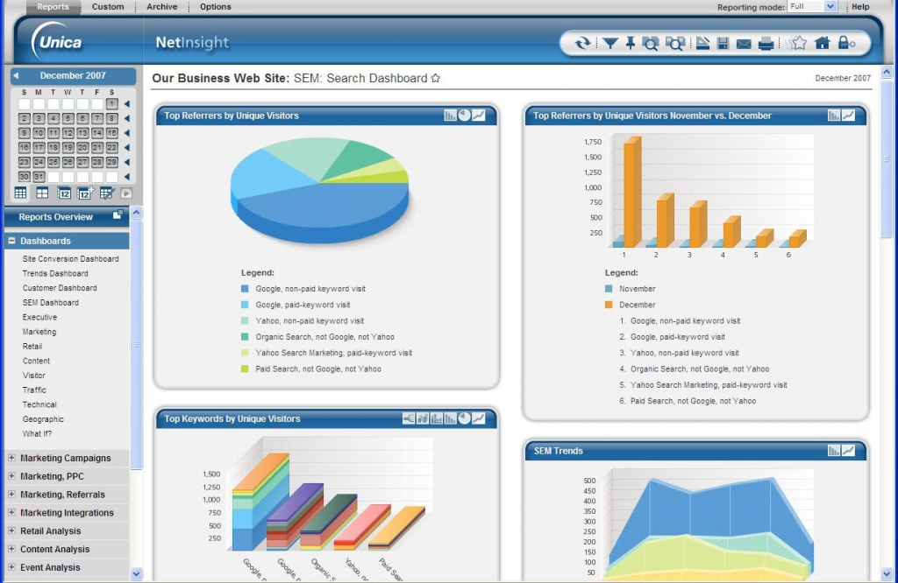Avec IBM Unica NetInsight, les analystes et les responsables marketing disposent d'une approche beaucoup plus simple pour collecter les données nécessaires à la compréhension du comportement du visiteur en ligne et d'une souplesse sans précédent pour le reporting et l'analyse. Conçu pour les entreprises préférant déployer les logiciels d'analyse Web derrière leurs propres pare-feux plutôt que d'utiliser une solution cloud, Unica NetInsight est un produit d'analyse Web de nouvelle génération destiné à couvrir tous les besoins, actuels et futurs, de l'analyse en ligne.

Figure 29 : Exemple de tableau de bord de NetInsight

Les informations de connexion à Net Insight Recette

NI Prod :           [http://netinsight.rec.groupe.generali.fr/NetInsight/index.htmllinkext7](http://netinsight.rec.groupe.generali.fr/NetInsight/index.html)

User      :           jfiund

Mdp      :           ND958hml

Le paramètre LC

Pour voir le paramètre lc on doit ajouter le plugin firebug a firefox, puis après on lance l'application ACL

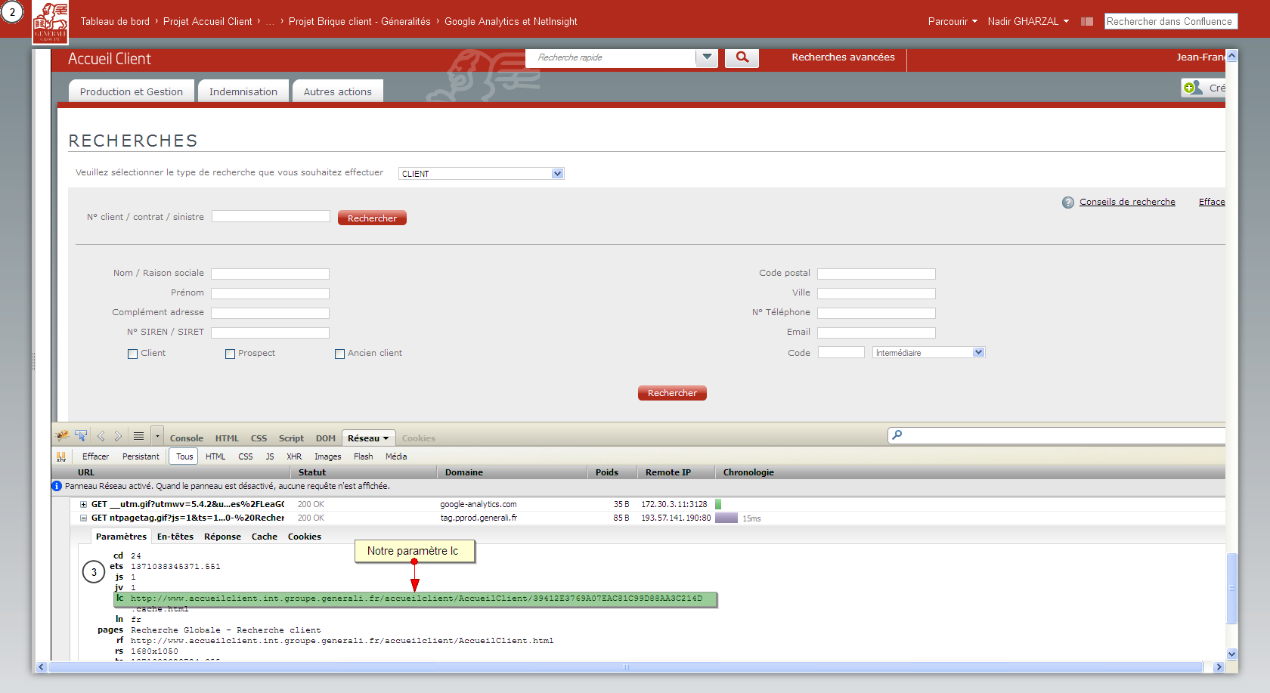

Figure 30 : Le paramètre LC dans Httpfox

Pourquoi Le paramètre LC ?

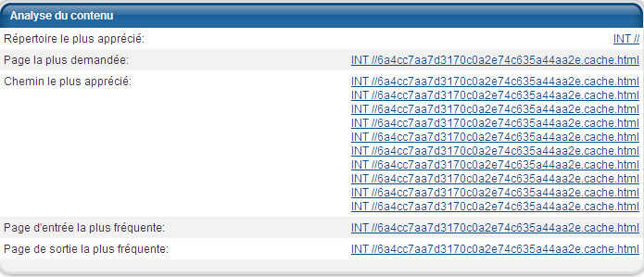 Accueil Client c'est une application web monopage (single-page application) en GWT, donc on ajoute le paramètre LC pour distinguer les URLs de l'application pour faire la liaison avec NetInsight

Figure 31 : Les chemins des pages dans NetInsight

* Le userType

le userType c’est un paramètre qui contient les types de users suivant la variable userType de netInsight.

* Siege
* Courtier
* Agent lea
* Agent Fute
* Inspecteur
* Lfac Dag
* Lfac CDC

Pour voir le paramètre userType on doit Lancer un analyseur http (HttpFox pour firefox par exemple) puis après on lance notre application en integration ou bien en recette.

Par exemple je vais lancer l’application avec le compte : Courtier : acarpentier/recette13

Voici le resultat dans httpfox :

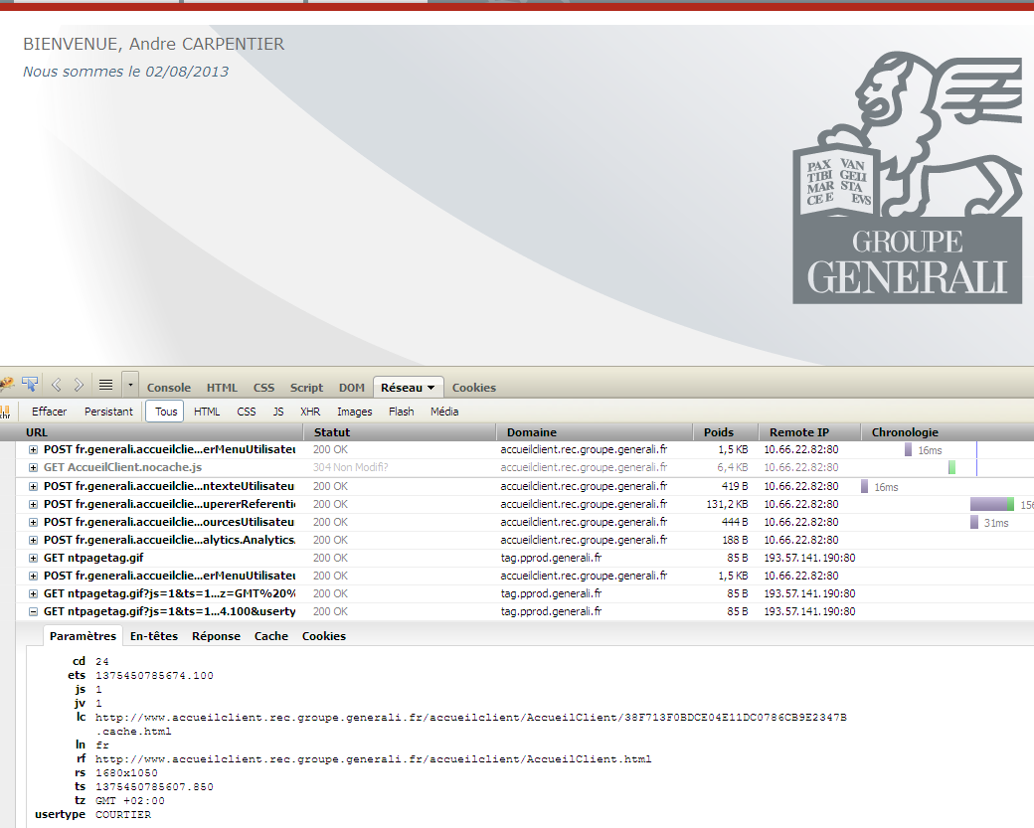

Figure 32 : Le paramètre userType

Et voici le resultat sur NetInsight pour vérifier le nombre de visite pour les types de user

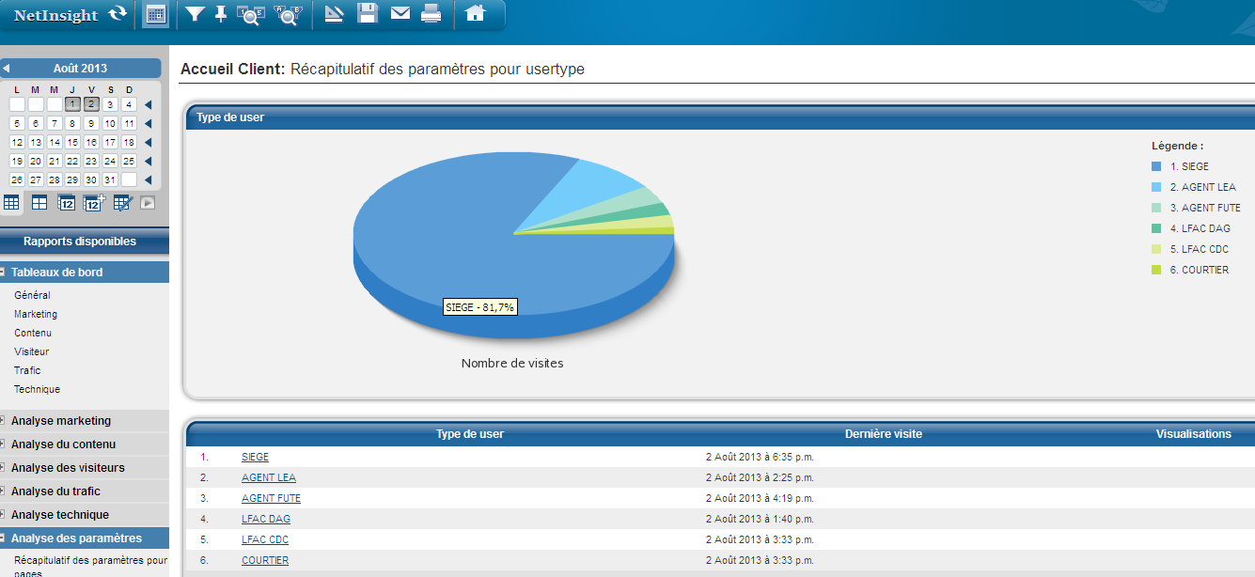

Figure 33 : Le resultat sur NetInsight

**Conclusion**

C

e stage m’a permis de mettre en application mes connaissances acquises durant cinq ans de formation pratique et théorique. J’ai essayé d’exploiter tous mes acquis et aussi d’apprendre de nouveaux concepts. De plus, je me suis confrontée aux difficultés réelles du monde de travail.

J’ai finalement le sentiment que c’est le stage qui m’a permis d’apprendre le plus. Je suis persuadé que les notions que j’ai appris sauront me servir tout au long de ma carrière professionnelle.

Le présent document est le fruit de mon travail dans le cadre du projet de fin d’études effectué au sein de Generali Group. Ce projet a pour but la participation à la mise en œuvre d’une application web Accueil Client.

Pendant le déroulement de mon stage, j’ai eu l’opportunité de travailler sur différents aspects au sein du Direction Innovation et Outils. Le travail réalisé s’est avéré très enrichissant. Après ma rapide intégration dans l’équipe Accueil Client, j’ai eu l’occasion de réaliser plusieurs tâches qui ont constitué une mission de stage globale.

J’ai rencontré quelques difficultés, au début, avec la montée en compétence sur le Framework GWT 2.5 du fait de mon manque d’expérience sur le sujet. J’ai pu néanmoins y remédier rapidement grâce aux personnes compétentes qui m’ont entourés et qui ont su me guider dans mes démarches tout en me laissant une certaine autonomie.

Ce stage a été une source d’apprentissage. Il m’a permis d’acquérir de nouvelles compétences et d’approfondir les connaissances acquises et, en ce sens, il a été une expérience très importante.

**Bibliographie**

[1] Wiki de Generali

[2] http://www.wikipedia.com

[3] <http://www.developpez.com/>

[4] DAG de Generali

[5] DAT de Generali

[6] 